CH-001

**移动APP详细需求**

文件类型: 产品详细需求 编写时间:

产品名称: 编写人员:

# 变更记录

【描述提交评审后变更的内容。主要作用是为了让后续使用人员直接寻找阅读变更部分。】

如有在评审前讨论，需要记录自己方便的地方

|  |  |  |  |  |
| --- | --- | --- | --- | --- |
| 变更日期 | 功能点 | 变更内容 | 提出人 | 变更人 |
|  |  |  |  |  |
|  |  |  |  |  |
|  |  |  |  |  |
|  |  |  |  |  |
|  |  |  |  |  |

# 名词解释

厨房餐具是指，随菜品而用的餐具。 不包括厨房其他物品，也不包括前厅摆台用的餐具。

# 业务模型描述

## 场景目录1：餐具定量参数设置

### 业务场景

自助点餐、优惠信息

### 方案概述及关键特性

**方案概述：**

* 自助点餐

自助点餐

选择基本信息

热门菜品

套餐

普通菜品

已点菜品

我的菜单

提交订单

* 优惠信息

优惠信息

选择地区

地区优惠信息列表

优惠信息详情

**关键特性列表：**

|  |  |  |
| --- | --- | --- |
| 关键特性 | 关键特性描述 | 其它说明 |
|  |  |  |
| 菜品份数 | 使用见台率的菜品，需要根据点的份数来设定餐具 |  |
|  |  |  |
|  |  |  |
|  |  |  |

### 方案数据推演

## 场景目录2：

# 产品形态

## 产品形态

【以上所有本版需求条目化列表，按重要程度打分，用10分制。详细需求验证以本清单为准】

|  |  |  |  |  |  |
| --- | --- | --- | --- | --- | --- |
| 序号 | 重要性 | **一级节点** | **二级节点** | **三级节点** | **四级节点** |
| 1 |  |  |  |  |  |
| 2 |  |  |  |  |  |
| 3 |  |  |  |  |  |
| 4 |  |  |  |  |  |
| 5 |  |  |  |  |  |
| 6 |  |  |  |  |  |

# 公共组件

## 参数

## 多语

## 精度

取自uap参数或者自定义要求

## 5.4快捷键

## 5.5

## 5.6

5

# 产品详细需求解决方案

## 功能点：自助点餐

### 功能概述

1. 该功能主要是自助点菜，所有的数据由接口读出， 首先是基本信息的填写，城市、门店、预定日期、市别、时间。然后进入选择的门店的点餐页面，会展示出所有的菜品、套餐和热门菜品，点击加号会添加菜品，点击减号，删除菜品，选择好菜之后跳转到我的菜单页面，在该页面可以对菜品尽心增加和删除，点击加菜会跳转到点餐页面，还可以输入自己的特殊要求，点击我的菜单会跳到确认订单页面，点击确认订单，订单发送到服务器，点餐完成

### 管理范围

### 关键数据

### 功能操作

##### 用户界面、交互及输入描述

###### 主界面

描述节点涉及界面各功能区位置，可以通过VISO、WORD等画图工具画出卡片和列表等状态的界面

推荐：

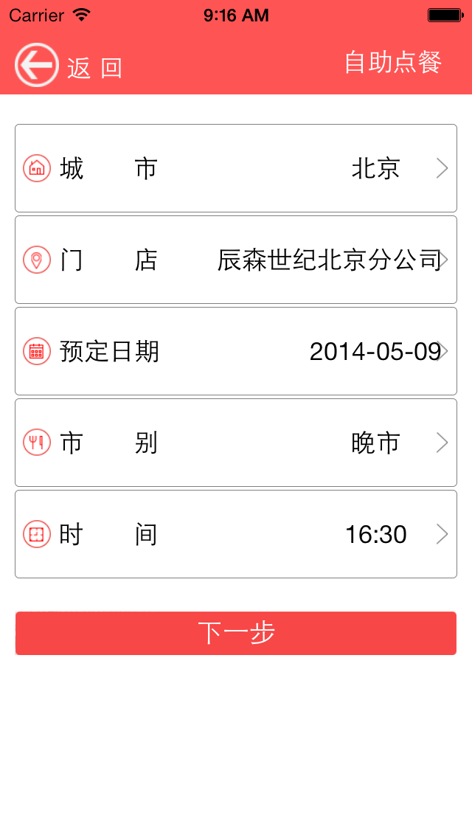 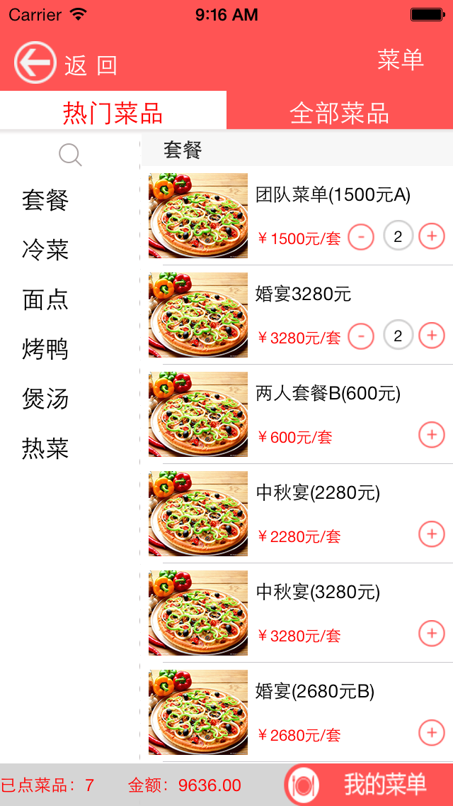

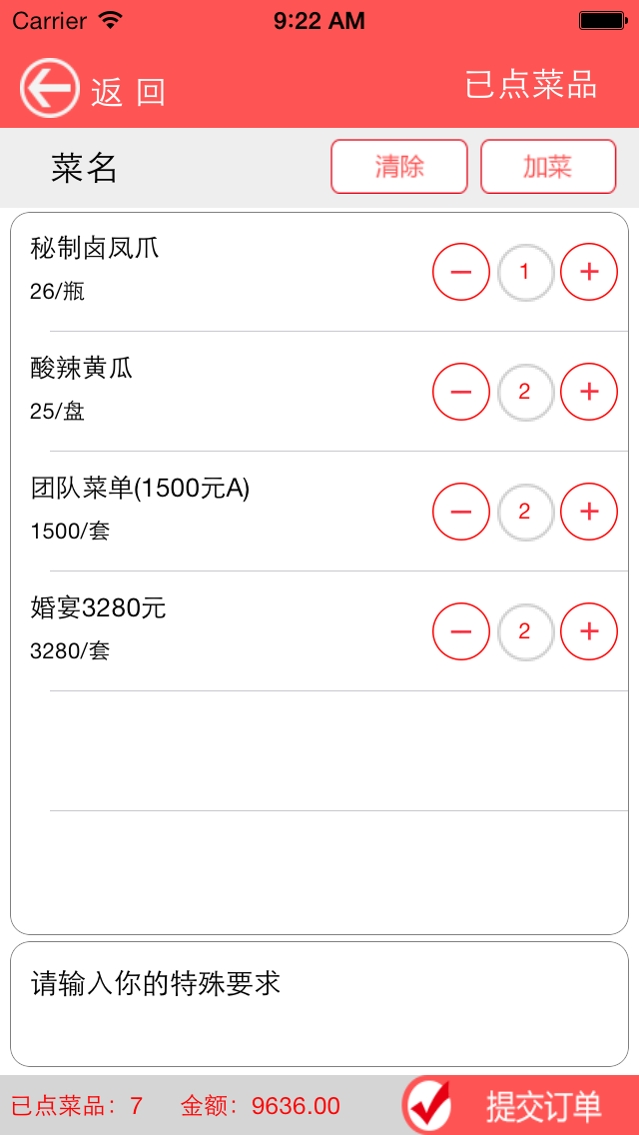 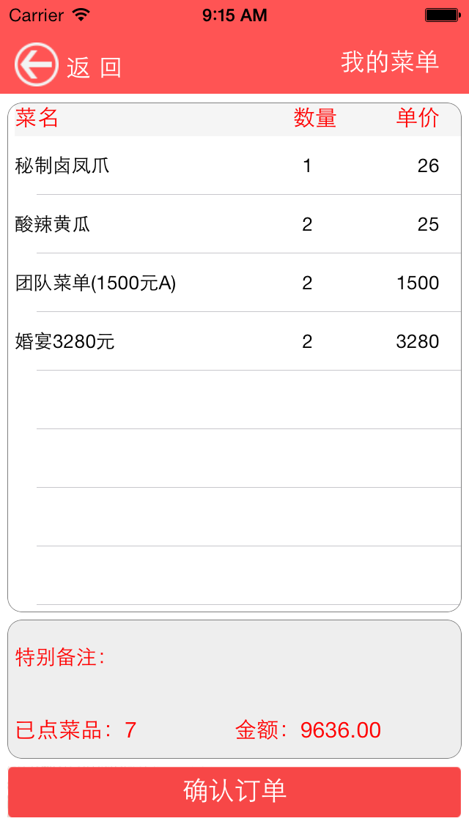

###### 交互细则（可以体现易用性要求）

##### 处理流程及业务规则(包括参数)/算法描述

点击自助点餐进入填写基本信息的页面，该页面对应的类是FreeClickViewController，首先是城市选择，城市选择是调用的typeSelectViewViewController中的代理方法，包括市别和时间的选择都是调用的该类的代理方法，此部分在FreeClickViewController中的-(void)ButtonClick:(UIButton *)button方法中，其次是门店的选择，门店是根据城市的firmid来查询门店，对应的类OutletViewController类，还有是预定日期的选择，预定日期是一个PickView，在类 FreeClickViewController 中有一个showPickView方法，然后点击下一步，首先会判断选择的时间时候会超过，判断的方法是nowTime，如果超过了就有提示，没有超过会跳转到点餐页面。

点餐页面对应的页面是BSBookViewController，该类对应的cell是BSBookCell，进入该页面会加载套餐、菜品、热门菜品，这些都是在getFoodList方法中，左边的类别对应的类是LeftClassTableView， 点击热门菜品会显示所有的热门菜品，对应的类hotTableView，该类对应的cell是hotCell。菜品的加减按钮在每一个类对应的Cell中有两个方法plusClick和minusClick，对应这加和减。点击我的订单会跳转到已点菜品页面。

点击套餐的图片会跳转到套餐详情页面，对应的类PackageViewController，该类对应的cell是PackCell。

该类主要是显示一下套餐的详情，点击菜品的图片会弹出一个菜品的大图，该大图是自定义的视图，对应自定义视图是FoodView。

已点菜品页面对应的类是OrderDetailViewController，该类对应的Cell是OrderDetailCell，该类主要是查询出所有的已点菜品做的简单地布局，点击加菜跳转的点餐界面，还可以添加特殊备注，特殊备注是存在NSUserDefaults中的，在showOrder的跳转方法中存得。点击提交订单会跳转到确认订单的页面，该页面主要是查询之前所点得菜品和特殊备注的显示，确认无误后提交，该页面对应的类是OrderViewController，该类对应的Cell是orderCell。点击确认订单，会将订单提交到服务器，butSubmitClick事件中调用提交订单的接口saveOrdersFdItemDtl，将需要的信息传导服务器，点餐完成。

##### 输出列表、输出格式及合法性

描述打印方式、导入、导出等相关内容（可选）

##### 接口相关要求

描述该节点直接交互的节点的VO对照情况，谁发起谁进行描述

同时描述下游单据是否允许修改、删除、弃审、回写等逻辑控制。

##### 性能、安全及易用性相关要求

描述产品对性能方面的要求

##### 升级要求

产品版本升级带来的单价字段变更的相关处理

## 功能点：优惠信息

描述产品形态节点

### 功能概述

1、优惠信息主要是根据区域，查询某个区域的优惠信息列表，点击优惠信息列表可以查看详细的优惠信息。

### 管理范围

### 关键数据

### 功能操作

##### 用户界面、交互及输入描述

###### 主界面

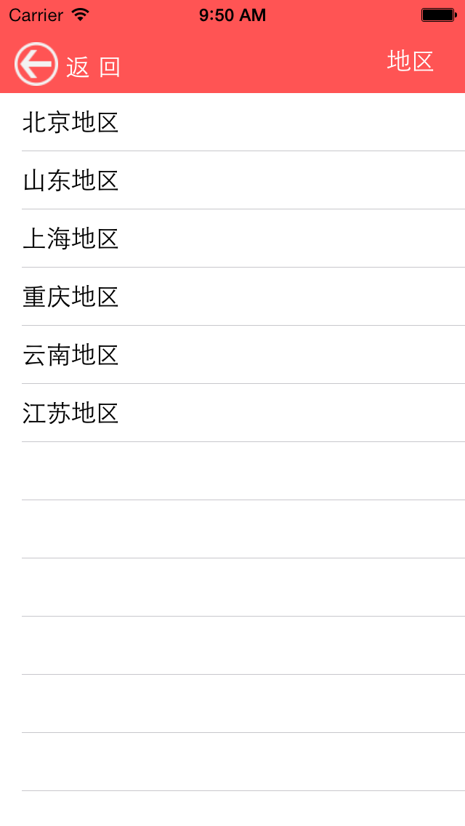 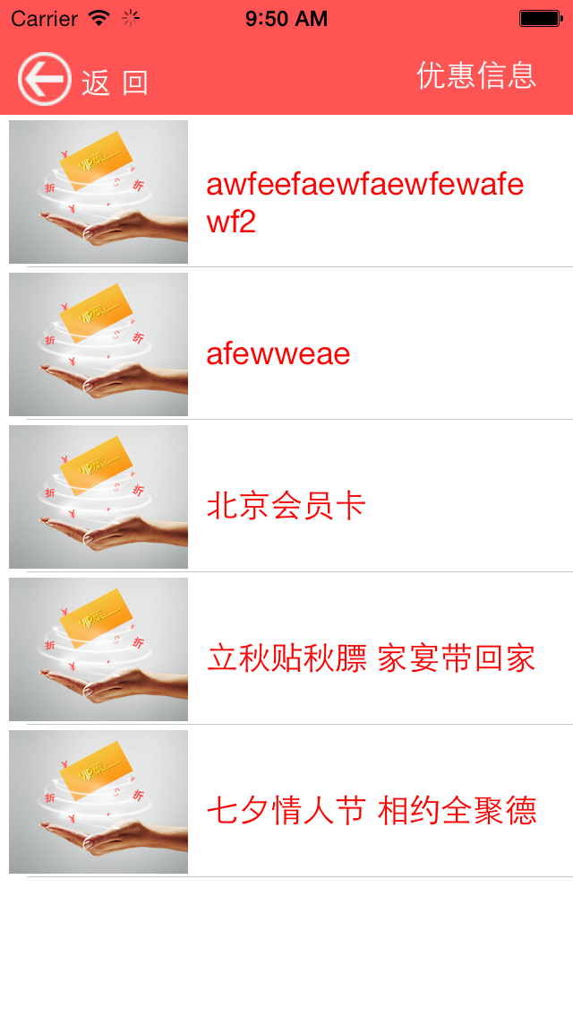

###### 

###### 交互细则（可以体现易用性要求）

##### 处理流程及业务规则(包括参数)/算法描述

点击优惠信息进入优惠信息地区选择页面，该页面对应的类AreaViewController，该类对应的cell是AreaCell，此类没有什么技术难点，主要是显示，选择地区后会跳转到对应地区的优惠信息列表页面，对应的类FavorableViewController，该类对应的cell是FavorableCell。点击每一条信息会跳转到详细优惠信息页面，查询出详细优惠信息，对应的类DetailViewController。该模块主要牵扯到一个异步加载图片的问题，异步加载图片是封装好的，调用的util文件夹下地WebImageView类即可，cell中有例子。

##### 输出列表、输出格式及合法性

描述打印方式、导入、导出等相关内容（可选）

##### 接口相关要求

描述该节点直接交互的节点的VO对照情况，谁发起谁进行描述

同时描述下游单据是否允许修改、删除、弃审、回写等逻辑控制。

##### 性能、安全及易用性相关要求

描述产品对性能方面的要求

##### 升级要求

产品版本升级带来的单价字段变更的相关处理

## 功能点：在线定位

描述产品形态节点

### 功能概述

1. 选择城市，预定日期，餐次。选择台位类型，分为大厅和包间，包间又可选择具体的包间名称
2. 填写就餐时间，就餐人数和手机号码，获取验证码后获取单号，根据单号选择是否继续点餐,
3. 提交预定信息后确定点餐，则执行点餐操作

选择城市

选择预定日期

选择餐次

查看门店台位数据

选择门店

选择台位类型或者包间类型

填写就餐时间

就餐人数

手机号码

获取验证码

提交后获取订单号并提示是否点餐

否 是

返回主界面

进行点菜操作

是

### 管理范围

### 关键数据

### 功能操作

##### 用户界面、交互及输入描述

###### 主界面

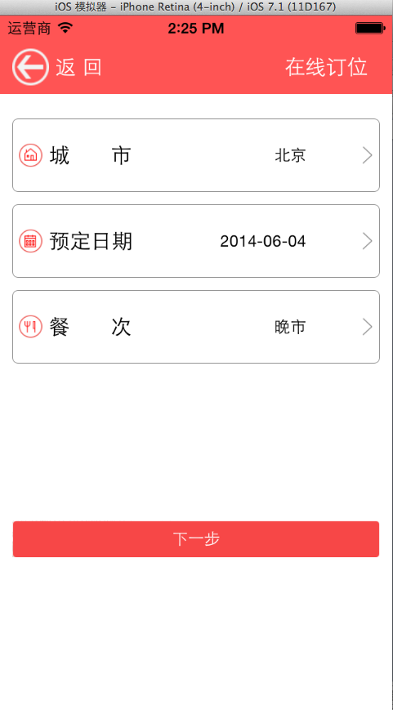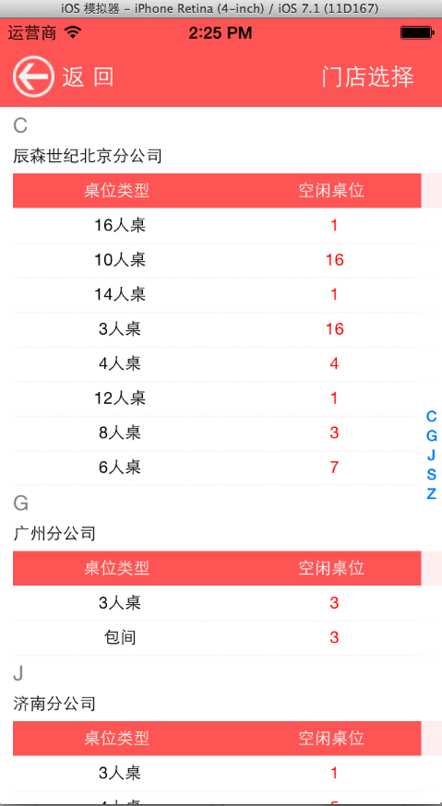

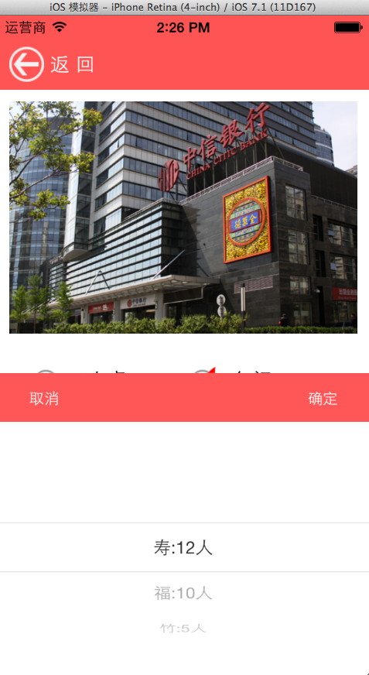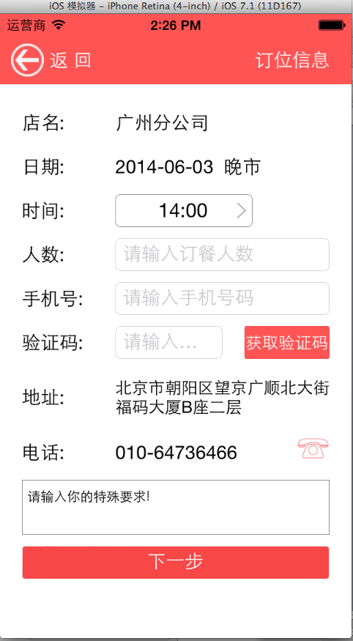

###### 交互细则（可以体现易用性要求）

##### 处理流程及业务规则(包括参数)/算法描述

showTableViewController.m文件中

主要显示门店以及门店中台位类型的列表工客户选择呢，左侧有首字母检索

-(void)getStore，获取门店数据，得到数据后执行

-(void)AnalysisStoreDataWithDataArray:(NSMutableArray *)dataArray方法，主要执行对门店数据按照首字母进行分类

#pragma uitableViewDelegate下的所有方法将获取的门店数据加载到视图上显示

showTableCell.m文件 自定义tableViewcell，显示门店台位信息，根据台位类型的多少自动判断cell的高度，区分包间和大厅类型台位，包间可进行二级台位选择呢

selectTableViewController.m文件中

对外方法：

//初始化复制选择的门店信息

-(id)initWithMessageDict:(StoreMessage *)storemessage;

内部方法：

//创建台位数据选择视图

-(void)creatView:(StoreMessage *)storemessage

//获取图片路径

-(void)getImage:(NSString *)url

//显示包间数据

-(void)showPickView

//去下pickview选择数据

* (void)cancelClicked

//确定pickview选择数据

* (void)confirmClicked

//改变选择的台位视图

-(void)buttonClick:(UIButton *)button

//执行提交操作

-(void)jumpNetView

MakeSureTableViewController.m

确定台位类型后填写基本的订台信息，包括手机验证，成功订台后将执行下一步是否点菜操作

内部方法

//点击事件，101选择时间 102：获取验证码

103：电话事件 104：提交请求

-(void)ButtonClick:(UIButton *)button

//发送提交信息

-(void)sendTableMessage

//隐藏键盘的操作

-(void)controlClick

//键盘以藏通知方法，一下方法是为了改变界面布局，避免键盘遮挡视图

-(void)keyboardWillHide

-(BOOL)textFieldShouldBeginEditing:(UITextField *)textField

// typeSelectViewViewControllerDelegate选择时间

-(void)setTime:(NSString *)time

//手机验证码获取

-(void)getAuthor:(NSString *)string

//60秒限制后重新获取，或者获取失败后重新获取

-(void)canGetAuthor

//alertView Delegate

-(void)alertView:(UIAlertView*)alertView clickedButtonAtIndex:(NSInteger)buttonIndex

#pragma mark pickViewDelegate

pickView中所有的代理方法和数据代理方法

##### 输出列表、输出格式及合法性

描述打印方式、导入、导出等相关内容（可选）

##### 接口相关要求

描述该节点直接交互的节点的VO对照情况，谁发起谁进行描述

同时描述下游单据是否允许修改、删除、弃审、回写等逻辑控制。

##### 性能、安全及易用性相关要求

描述产品对性能方面的要求

##### 升级要求

产品版本升级带来的单价字段变更的相关处理

## 功能点： 排队叫号

描述产品形态节点

### 功能概述

进入排队叫号

选择城市

返回主界面

进行点菜操作

是

选择门店

点击叫号

进入下一步

选择门店台位类型

点击便可请求叫号

叫号成功

是否继续叫号

是

否

刷新当前界面，可继续叫号

返回菜单选择界面

### 管理范围

### 关键数据

### 功能操作

##### 用户界面、交互及输入描述

###### 主界面

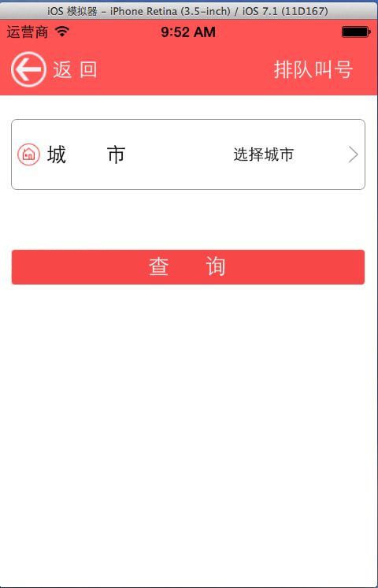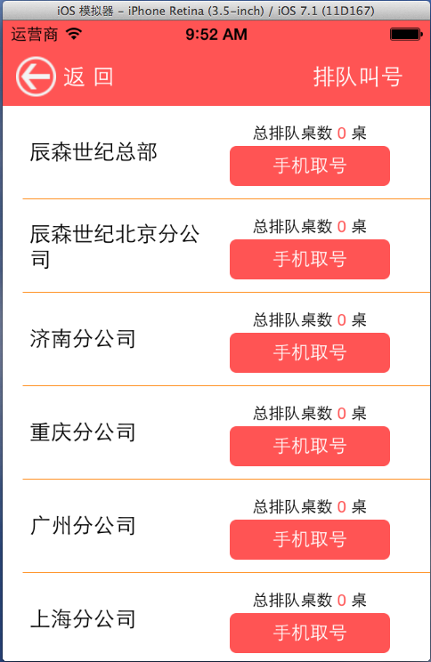

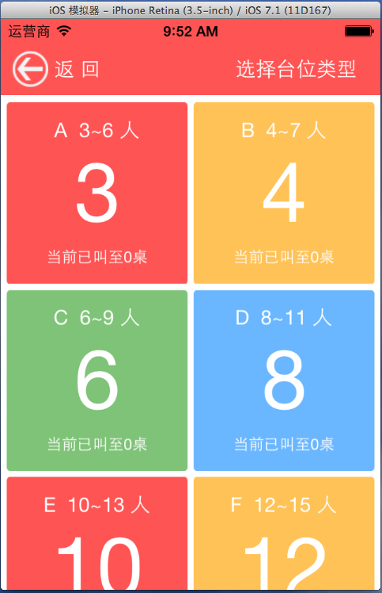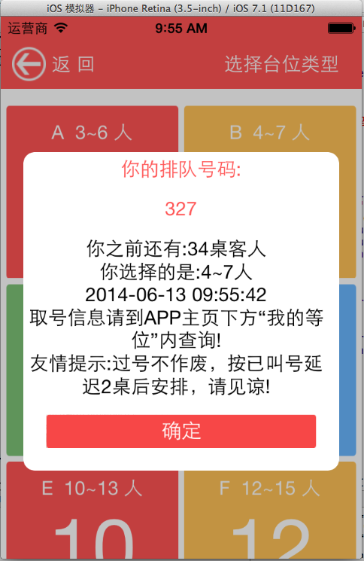

###### 交互细则（可以体现易用性要求）

##### 处理流程及业务规则(包括参数)/算法描述

项目中queue文件夹下，相关类文件

queueViewController.m文件中

选择城市的界面，只有选择城市后才会执行下一步选择门店的操作

内部方法

//typeSelectViewViewControllerDelegate选择的城市结果

-(void)setpro:(changeCity *)pro

//选择城市触发事件

-(void)changeButtonClick:(UIButton *)button

lineCallNumViewController.m文件中

所有的可预订叫号的门店列表，显示当前门店叫号总量和门店名称，

内部方法

//刷新或者首次获取可叫号门店列表

-(void)refushTable

//可叫号门店数据处理

-(void)getFirmLine

lineCallNumTableViewCell.m文件中

自定义门店列表的实现cell

外部方法

//叫号成功后刷新当前界面设置门的店数据

-(void)setInfoDict:(NSDictionary *)dict

//初始化cell包含门店数据

-(id)initWithStyle:(UITableViewCellStyle)style reuseIdentifier:(NSString*)reuseIdentifier andStoreMessage:(NSDictionary *)dict

selectTableTypeViewController.m文件中

选择门店后将学者台位类型及选择几人台位，台位类型显示当前台位类型适于几人，已叫至多少，该类是门难点类型列表的具体实现自定义cell

选择台位

外部方法

//设置门店数据

-(void)setStoreDict:(NSDictionary *)storeDict

//成功叫号提示框

-(void)showAlertView

//获取可叫号门店数据处理

-(void)findPaxByFirm

//叫号请求发送

-(void)buttonClick:(UIButton *)button

//发送叫号信息

-(void)addlineNo:(NSDictionary *)dict

queneSuccessView.m文件中

请求成功后返回叫号号码，显示视图，确定后是否返回菜单界面或者留在当前界面继续叫号，如果继续叫号，在几号之前会刷新台位界面和门店界面数据

##### 输出列表、输出格式及合法性

描述打印方式、导入、导出等相关内容（可选）

##### 接口相关要求

描述该节点直接交互的节点的VO对照情况，谁发起谁进行描述

同时描述下游单据是否允许修改、删除、弃审、回写等逻辑控制。

##### 性能、安全及易用性相关要求

描述产品对性能方面的要求

##### 升级要求

产品版本升级带来的单价字段变更的相关处理

## 功能点： 工具类

描述产品形态节点

### 功能概述

整个项目的工具类，

1. WebImageView.m png格式图片请求和图片缓存
2. WebwebView.m gif格式的图片的请求和图片缓存
3. Chracter.m 获取出入字符串的首字母
4. CVLocalizationSetting.m 支持多语言的
5. SVProgressHUD.m 加载进度条
6. UIView+Additions.m 获取对应cell的负空间的viewController
7. navigationBarView.m自定义导航条包括右侧名称，左侧返回按键 和左侧返回按键代理时间
8. BSWebServiceAgent.m 数据请求公共类
9. DataProvider.m 数据请求并对数据进行处理的类别
10. XMLReader.m 返回的格式为xml，将xml转换为字典格式

在DataProvider.m文件中为数据的解析处理，在请求获取数据后以字典的形式返回给请求者

外部参数（单利）

NSString *_selectTime; //选择时间

NSString *_selectCanCi; //选择餐次

NSString *_cardType; //会员卡类型

NSString *_authorPhoe; //会员卡绑定手机验证

NSString *_selectOnlyCity;

NSString *_selecttableName;//选择的台位与_isRoom配合使用

changeCity *_selectCity; //选择的城市，省份地区对象

StoreMessage *_storeMessage;// 选择的门店信VipMessageClass *_selectVip;//选择的要查看的会员卡

NSString *_localCity;//定位的城市

NSString *_localAddr;//定位地址

double _latitude;//定位的本地维度

double _longitude;//定位的本地经度

NSString *_goalCity;//目标城市

NSString *_goalAddr;//目标地址

double _goallatitude;//目标维度

double _goallongitude;//目标经度

BOOL _isRoom; //选择台位判断是否为包间，包间上传resvId，大厅上传台位人数Pax

BOOL _isFirst;//是否为第一次绑定会员卡

//用于在线预点菜品提交的单利信息

BOOL _isReserveis;//判断是否为在线预定，或者自助点餐，真为在线预定

NSString *_tableId;//在线预定的台位id

NSString *_phoneNum;//提交信息的电话

// 导航条的北京是否为1透明色

BOOL _isClearColor;

// 获取餐次和餐次对应的时间

NSString *_StartTime; // 市别开始时间

NSString *_EndTime; // 市别结束时间

//md5加密

+(NSString *)md5:(NSString *)str;

//判断沙盒中是否存在改缓存文件

+(NSData *)imageCache:(NSString *)url;

//获取地址plist

+(NSDictionary *)getIpPlist;

//获取手机验证码

-(NSDictionary *)getPhoneAuthCode:(NSString *)phone;

//根据接口名称获取对应的数据结果

-(NSString *)getStringByfunctionName:(NSString *)functionName andDict:(NSDictionary *)dict;

//获取城市

-(NSDictionary *)getCity;

//获取菜品类别

-(NSDictionary *)getClassList:(NSMutableDictionary *)info;

info

{

firmId：门店编码

}

//获取菜品类别，非套餐和热菜

-(NSDictionary *)getFoodList:(NSMutableDictionary *)info;

info

{

firmId：门店编码

}

//根据门店获取所套餐

-(NSDictionary *)getPackList:(NSMutableDictionary *)info;

info

{

firmId：门店编码

}

//根据门店获取套餐子菜品菜品

-(NSDictionary *)getPackItemList:(NSString *)str;

{

packageId：套餐编码  
}

//根据城市获取门店

-(NSDictionary *)getStoreByArea:(NSDictionary *)dicCityCode;

//根据门店获取热门菜品

-(NSDictionary *)getHotFoodList:(NSMutableDictionary *)info;

info

{

1.type=1 地图定位请求根据地图定位获取的区域请求门店数据

area 区域名称

2.type=0 根据获取的城市编码获得门店数据

area 区域编码

3.area :区域编码

dat：查询日期

sft：餐次

type=0 ：根据以上信息查询可预订门店数据

}

- (NSDictionary *)bsService:(NSString *)api arg:(NSString *)arg arg2:(NSString *)arg2;

//发送菜品

-(BOOL)sendFood:(NSMutableDictionary *)dicInfo;

info

{

dat: 就餐日期

datMins：就餐时间

firmId：门店id

remark：备注（此参数如果没有备注则参数名称和参数内容都不上传）

fdItemDtl：菜品列表

[{id:'123',count:3,type:1},{id:'123',count:3,type:1}]

id：菜品编码 countl:数量 type：类型：是否为套餐

mobtel：手机号码

name：用户名称

orderId：在预点是需要预订台位（此为台位id有则传，没有则参数名称和参数内容都传）

}

//获取会员卡信息

-(NSDictionary *)queryCardMessage:(NSMutableDictionary *)info;

info

{

cardNo：会员卡Id

}

//获取用户协议

-(NSDictionary *)getUserAgreement:(NSString *)agreementId

{  
moduleId：公司id

}

//提交注册信息

-(NSDictionary *)postPersonMessage:(NSMutableDictionary *)personInfo;

info

{

telePhone：手机号码

userName：用户名

userSex：性别

// 0:男士 1：女士

passWord：密码

userAddr：地址

}

//获取已经绑定的会员卡信息

-(NSDictionary *)queryBindCard:(NSString *)cardPhone

{

mobtel：手机号码  
}

+(DataProvider *)sharedInstance;

//获取菜品从沙盒文件中

- (NSMutableArray *)orderedFood;

//保存菜品以文件的格式

- (void)saveOrders;

//获取优惠信息地区

-(NSDictionary *)getArea;

//获取优惠

-(NSDictionary *)getFavorableByAreaList:(NSString *)strArea;

{

favorareaid：含有优惠信息地区的id  
}

//根据优惠信息列表获取详细优惠信息

-(NSDictionary *)getInfoByFavorable:(NSString *)strFavor;

//获取号码，调到电话界面

+(UIView *)callPhoneOrtele:(NSString *)phoneOrTele;

//提交订位信息

-(NSDictionary *)sendTableMessage:(NSMutableDictionary *)Info;

info

{

dat :日期

sft：餐次

mobtel：手机号

type：1：大厅 0：包间

idorpax：名称

firmid ：门店id

clientid：客户id

}

#pragma amrk vipCard

-(NSDictionary *)queryVoucher:(NSMutableDictionary *)Info;

info

{

cardId：会员Id

}

//第二次绑定会员卡，提交个人信息

-(NSDictionary *)bindingVIPCard:(NSMutableDictionary *)info;

info

{

cardNo：卡号

cardId：卡的id

passWd：支付密码

}

//首次绑定会员卡设置支付密码

-(NSDictionary *)updateCardPayPass:(NSMutableDictionary *)info;

info

{

payPass：支付密码

cardId：会员卡id

cardNo：卡号码

name：办理会员卡预留姓名

mobtel：办理会员卡是预留手机号码

idNo：证件号码（证件号码和证件类型而且要都都存在则传递，有一个不存在则二者都不传递）

credenTyp：证件类型

}

//判断手机号已注册，回去该手机号下注册信息

-(NSDictionary *)getUserPersonMessage:(NSMutableDictionary *)Info;

info

{

mobtel：手机号码

}

//解除会员卡绑定

-(NSDictionary *)removeBindCard:(NSMutableDictionary *)Info;

info

{

cardNo：会员卡的id

flag：是否为最后一次绑定；是则为true 否则为false

}

//移除所有的会员卡，即忘记密码，让用户重新添加会员卡

-(NSDictionary *)forgetPassword:(NSMutableDictionary *)Info;

info

{

mobtel：手机号码

}

//修改支付密码

-(NSDictionary *)replacePassWord:(NSMutableDictionary *)Info;

info

{

newPassWd：新密码

mobtel：手机号码

oldPassWd：老密码

}

//获取会员卡的规则

-(NSDictionary *)getCardResult;

//查询会员充值记录

-(NSDictionary *)queryChargeRecord:(NSMutableDictionary *)Info;

info

{

cardId：会员卡id

startDate：开始日期

endDate：结束日期

}

//查询会员消费记录

-(NSDictionary *)queryConsumeRecord:(NSMutableDictionary *)Info;

info

{

cardId：会员卡id

startDate：开始日期

endDate：结束日期

}

//获取我的预定

-(NSDictionary *)getOrderMenus:(NSMutableDictionary *)Info;

info

{

cardId：用户id

}

//取消预定

-(NSDictionary *)cancelOrder:(NSMutableDictionary *)Info;

info

{

orderId：预定账单id

}

//获取排队叫号的门店列表

-(NSDictionary *)getFirmLine:(NSMutableDictionary *)Info;

info

{

area：区域id（城市编码）

}

//获取排队叫号的门店台位类型

-(NSDictionary *)findPaxByFirm:(NSDictionary *)Info;

info

{

firmid：门店编码

}

//会员卡密码验证

-(NSDictionary *)checkPassWd:(NSMutableDictionary *)Info;

info

{

mobtel: 手机号码，登陆填写的手机号码

passWd:会员卡支付密码

}

//获取排队叫号结果

-(NSDictionary *)addlineNo:(NSMutableDictionary *)Info;

info

{

firmid：门店编号

pax：台位类型

mobtel：手机号码，登陆填写的手机号码

userId：用户唯一标识，注册用户个人信息和查询用户信息接口返回

}

//获取所有排队叫号的结果

-(NSDictionary *)findMyWait:(NSMutableDictionary *)Info;

info

{

mobtel:手机号码

}

//删除叫号信息

-(NSDictionary *)cancleWait:(NSMutableDictionary *)Info;

info

{

id：等位叫号的id

}

//根据账单号获取

-(NSDictionary *)getOrderDetail:(NSMutableDictionary *)Info;

info

{

orderId：账单id

}

//获取广告urlimage地址

-(NSDictionary *)findPic;

### 管理范围

### 关键数据

### 功能操作

##### 用户界面、交互及输入描述

###### 主界面

##### 输出列表、输出格式及合法性

描述打印方式、导入、导出等相关内容（可选）

##### 接口相关要求

描述该节点直接交互的节点的VO对照情况，谁发起谁进行描述

同时描述下游单据是否允许修改、删除、弃审、回写等逻辑控制。

##### 性能、安全及易用性相关要求

描述产品对性能方面的要求

##### 升级要求

产品版本升级带来的单价字段变更的相关处理

## 功能点： 会员管理

描述产品形态节点

### 功能概述

用户通过会员管理功能可以管理自己的会员卡信息，主要功能包括，会员卡的添加，移除，修改支付密码，忘记支付密码。点击某张绑定的会员卡，可查看会员卡详情，包括积分，越，电子卷，充值记录和消费记录等功能

首次绑定会员卡

多次绑定

点击点天会员卡绑定

首次绑定

输入会员卡号

输入支付密码

输入卡号

获取会员卡类型

填写办理会员卡的个人信息

包括

姓名，证件类型，证件号，手机号

获取手机验证码

输入手机号

验证手机验证码

设置支付密码并提交

### 管理范围

会员卡相关信息的查看绑定，解除绑定

### 关键数据

### 功能操作

##### 用户界面、交互及输入描述

首次绑定界面

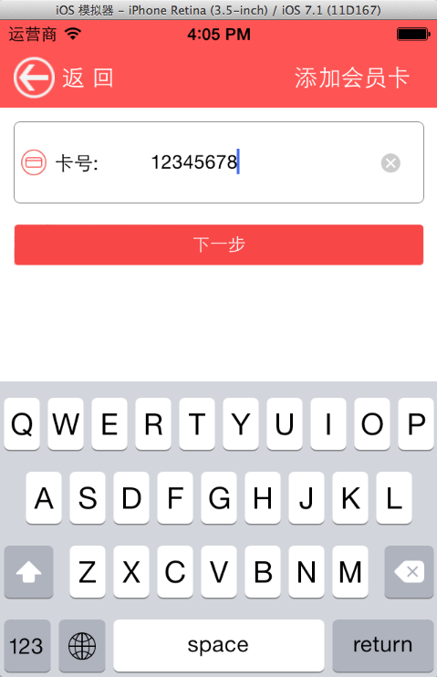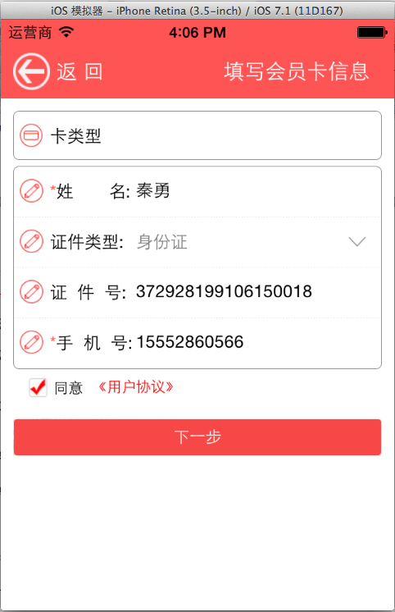

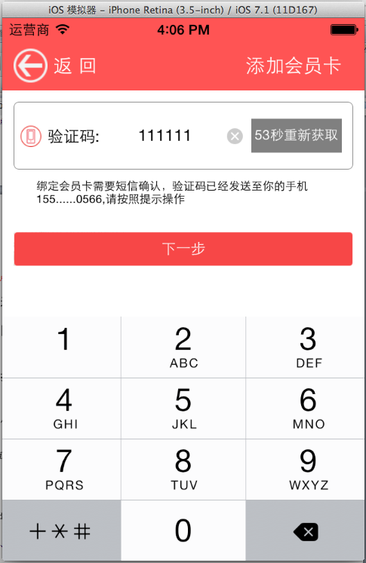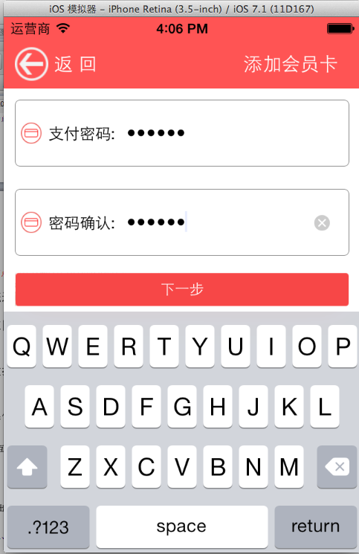

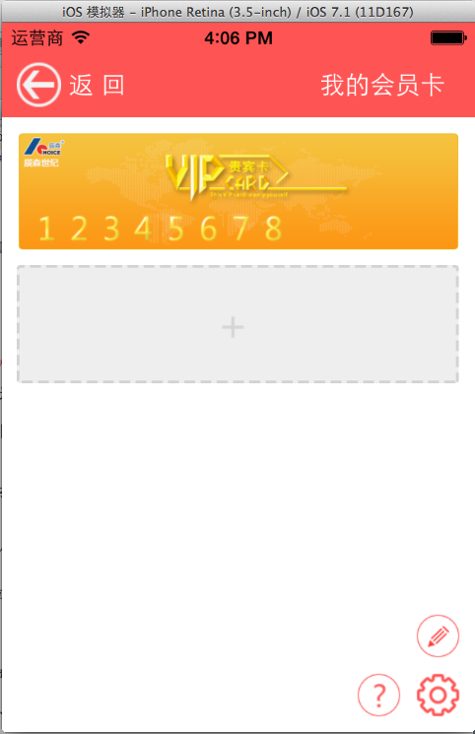

多次绑定会员卡

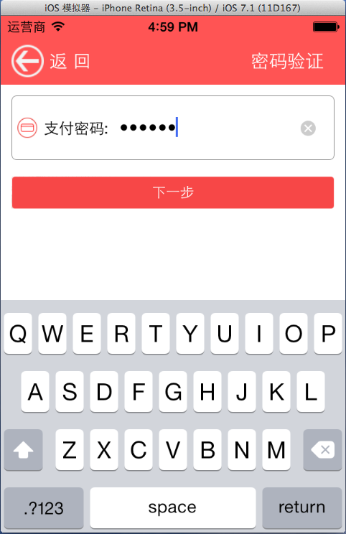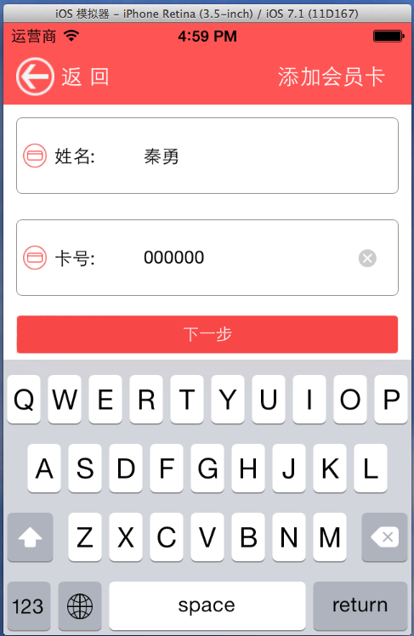

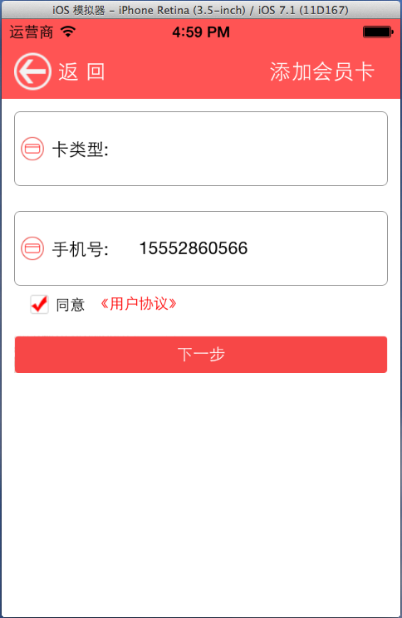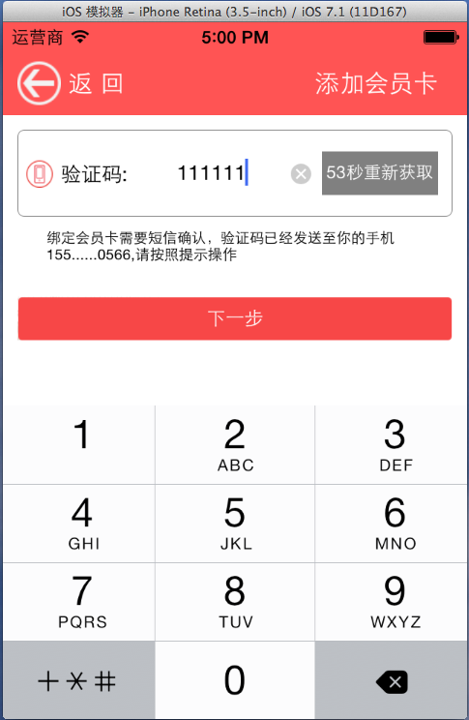

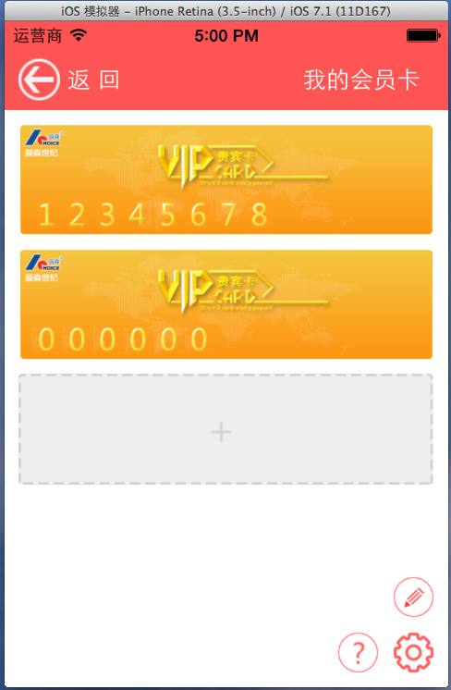

修改密码

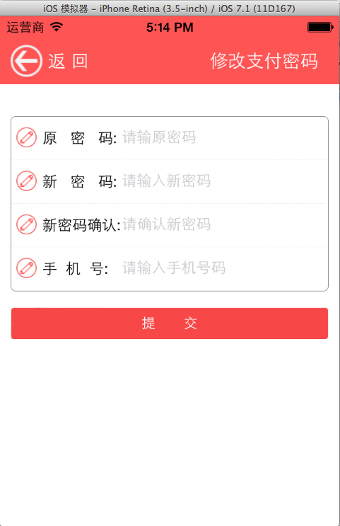

会员卡信息查询

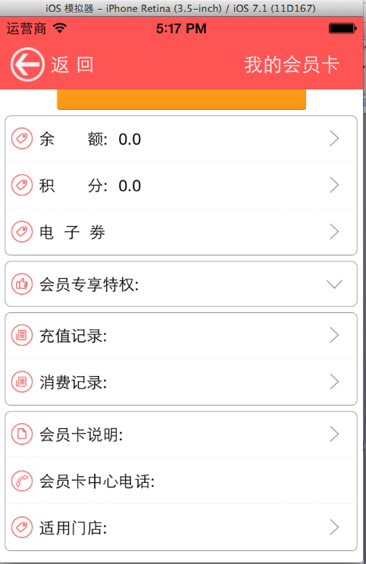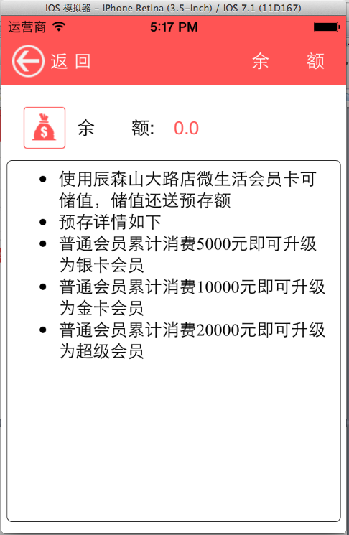

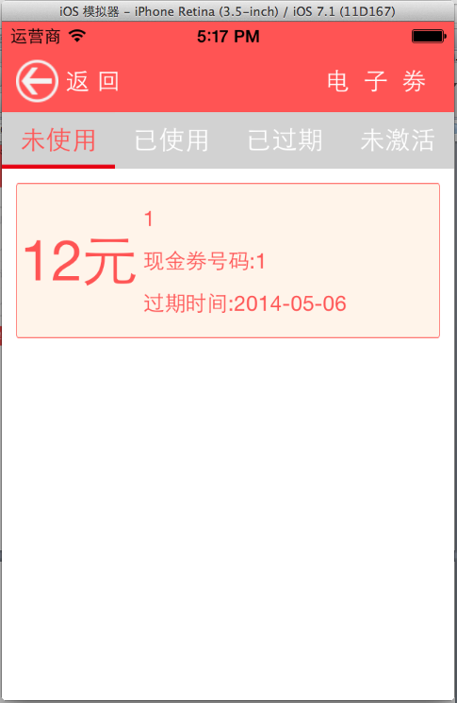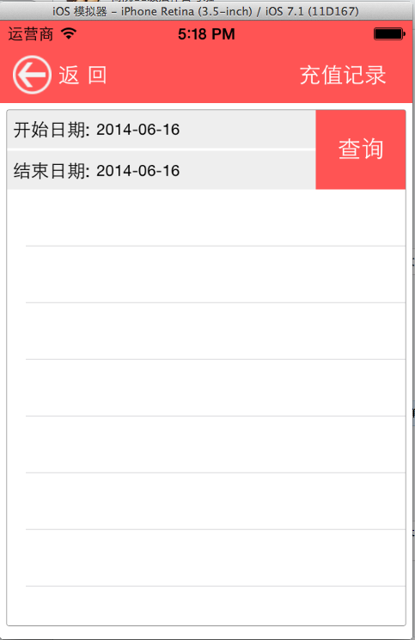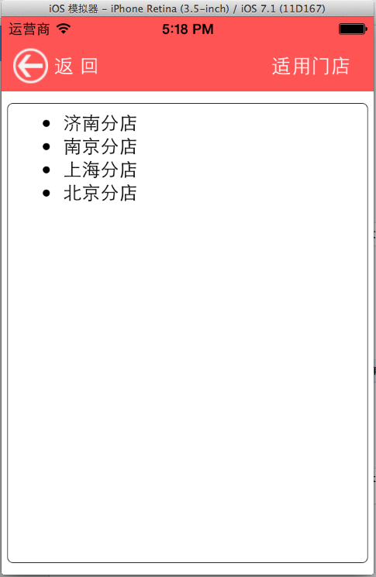

###### 主界面

##### 输出列表、输出格式及合法性

描述打印方式、导入、导出等相关内容（可选）

##### 接口相关要求

##### 处理流程及业务规则(包括参数)/算法描述

项目中vipMessage文件夹下

VipMainViewController.m

内部方法：

//获取该用户下绑定的所有会员卡数据

-(void)queryBindCard

//获取绑定会员卡请求

-(void)getBindCardMessage

//右下角设置视图动画简单效果

-(void)setting

//设置按键的触发事件

-(void)settingClick:(UIButton *)button

#pragma mark --tableViewDelegate

//删除会员长按手势的触发事件

-(void)longPressAction:(UILongPressGestureRecognizer *)longPress

//添加会员卡，需要判断第一次或者第二次添加

-(void)addVipCard

//查看已经添加的会员卡信息

-(void)checkVipMessage:(UIButton *)button

#pragma mark alertDelegate

//忘记支付密码

-(void)forgetPassword

//移除绑定的会员卡

-(void)removeBindCard

VipManageViewController.m

内部方法：

//触发键盘隐藏事件

-(void)controlClick

//获取会员卡信息

-(void)queryCardMessage:(NSMutableDictionary *)infodict

VipPersonMessageViewController.m

内部方法：

//触发键盘隐藏的事件

-(void)controlClick

//监测键盘以藏后触发的事件

-(void)keyboardWillHide

//查看协议

-(void)selectorProtocol

//是否同归协议

-(void)agreebutton:(UIButton *)button

//选择证件类型

-(void)selectCardTyp

//根据点击的textField来判断需要改变视图的位置，防止键盘盖住textField

-(BOOL)textFieldShouldBeginEditing:(UITextField *)textField

#pragma mark uitableViewDelegate

VipAuthorViewController.m

外部方法：

//第一次绑定会元填写的个人信息

-(void)setPersonInfo:(NSMutableDictionary *)personInfo;

//改变会员卡密码是需要提交的信息

-(void)setChangePassWordInfo:(NSMutableDictionary *)Info;

// 第二次绑定会员卡

-(void)bindingVIPCard:(NSMutableDictionary *)info

//修改会员啦支付密码

-(void)changePassword:(NSMutableDictionary *)info

//获取验证码

-(void)getAuthorNum

//获取验证码后开始倒计时，倒计时结束后可重新获取验证码

-(void)changeGetAuthorButton

VipCardPassWordViewController.m

外部方法

//第一次绑定会员卡时需要提交的信息

-(void)setVipCardDictFirst:(NSMutableDictionary *)carddict

内部方法：

#pragma mark –alertDelegate

//首次绑定会员卡设置支付密码

-(void)updateCardPayPass

VipLookMessageViewController.m

外部方法：

//获取会员卡各种使用规则或者声明信息

-(void)getCardRules

#pragma mark tableViewDelegate

//将所有的会员卡可查看选项添加在section上而不是cell上

-(UIView *)tableView:(UITableView *)tableView viewForHeaderInSection:(NSInteger)section

//100：余额 101：积分 102：电子卷 200：展示会员专享 300： 301： 302

-(void)buttonClickSection:(UIButton *)button

VipCheckSelectViewController.m

外部方法

枚举类型：Checkselect

// 视图选择

CheckselectMoney, //余额

CheckselectSpecial, //会员专享

CheckselectIntegral, //积分

CheckselectCoupon, //电子卷

CheckselectSale, //消费记录

CheckselectRechange, //充值记录

CheckselectExplane, //会员卡说明

CheckselectApply, //适用门店

CheckselectAgreement //用户协议

//初始化方法，添加会员卡数据字典

-(id)initWithCheckSelectType:(Checkselect)checkType andTitleName:(NSString *)title andsetResult:(NSDictionary *)result;

//会员卡优惠劵信息获取

-(void)queryVoucher

//获取用户协议

-(void)getUserAgreement

//电子卷界面button点击事件

-(void)buttonClick:(UIButton *)button

#pragma mark pickView

//显示PickView，用于选择日期

-(void)showPickView

//取消日期选择

* (void)cancelClicked

//确定选择的日期

* (void)confirmClicked

//获取当前的系统日期

-(NSString *)nowTime

//初始化可选择的日期数组（包括年，月，日）

-(void)initArray

//选择查询的日期时间段

-(void)buttonClickDate

//选择结束日期

-(void)buttonClickDateNow

//获取时间间隔，根据开始时间，结束时间和间隔时间获取所有的时间段-(NSMutableArray *)getTimeArray:(NSString *)startTime andEndTime:(NSString *)endTime andInterval:(NSString *)interval

//查询记录点击事件

-(void)btnquery

//充值记录数据处理

-(void)queryChargeRecord

//消费数据返回结果处理

-(void)queryConsumeRecord

relexPassWordViewController.m

内部方法

//触发键盘隐藏事事件

-(void)controlClick

//键盘隐藏后监测事件

-(void)keyboardWillHide

//触发改变密码界面跳转事件

-(void)changeButtonClick

描述该节点直接交互的节点的VO对照情况，谁发起谁进行描述

同时描述下游单据是否允许修改、删除、弃审、回写等逻辑控制。

##### 性能、安全及易用性相关要求

描述产品对性能方面的要求

##### 升级要求

产品版本升级带来的单价字段变更的相关处理

## 功能点：店铺查询

### 功能概述

店铺查询功能，通过地位获取当前所在城市，然后查询索所在城市的所有门店，展示门店列表，根据门店返回数据，可根据经纬度计算出你当前所在位置距离门店位置的距离，选择呢定位数据可获查看地图显示，在地图上又公交线路，自驾线路，和步行路线，可以定位自己当前位置，也可切换普通地图样式和卫星地图样式。

定位

失败

成功

城市门店列表

选择城市

地图查看门店

### 管理范围

### 关键数据

### 功能操作

##### 用户界面、交互及输入描述

###### 主界面

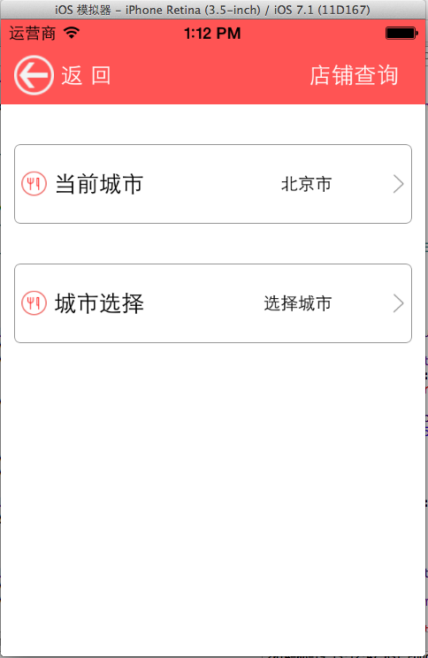 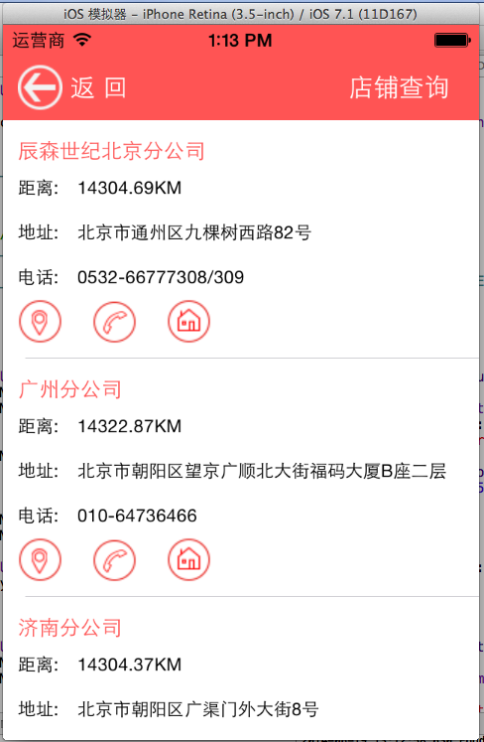

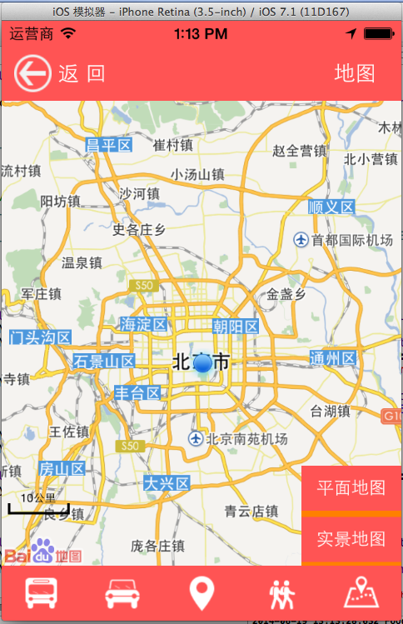

###### 交互细则（可以体现易用性要求）

##### 处理流程及业务规则(包括参数)/算法描述

shopQuery文件夹中

shopViewController.m

内部方法

//100：定位成功直接调转 101：定位失败，选择城市后调转

-(void)changeButtonClick:(UIButton *)button

#pragma mark typeSelectViewViewController代理

//选择城市

-(void)setpro:(changeCity *)pro

#pragma mark alertDelegate

-(void)alertView:(UIAlertView *)alertView clickedButtonAtIndex:(NSInteger)buttonIndex

//在其他定位成功或者选择城市后，将选择的城市赋值给当前的定位城市

-(void)refushlocal

shopListViewController.m

内部方法：

//请求门店数据

-(void)requestStores

//获取门店数据处理获取结果

-(void)getStore

shopListTableViewCell.m

外部方法：

//设置选择门店的基本数据

-(id)initWithStoreDict:(StoreMessage*)store andCellStyle:(UITableViewCellStyle)style reuseIdentifier:(NSString *)reuseIdentifier;

内部方法：

//定位编码返回结果通知方法

-(void)onGetAddrResult:(BMKSearch*)searcher result:(BMKAddrInfo*)result errorCode:(int)error

//经纬度测量两点距离

-(double)LantitudeLongitudeDist:(double)lon1 other_Lat:(double)lat1 self_Lon:(double)lon2 self_Lat:(double)lat2

//两地间的距离百度提供

-(CLLocationDistance) getCLLocationDistance:(CLLocationCoordinate2D)coordinateA TheTowCoordinate:(CLLocationCoordinate2D )coordinate

//0：跳转到地图界面 1：电话操作

-(void)clickButton:(UIButton *)button

showTheShopInMapViewController.mm

外部方法

//设置门店数据

-(void)setstoreMessage:(StoreMessage *)store;

内部方法

百度提供必要方法

* (UIImage*)imageRotatedByDegrees:(CGFloat)degrees；
* (NSString*)getMyBundlePath1:(NSString *)filename；
* //改变地图类型事件

-(void)mapTypeClick:(UIButton *)button

//1000：公交线路规划 1001：自驾车线路规划 1002：定位 1003：步行线路规划

-(void)buttonClick:(UIButton *)button

//添加地图标注

* (void) viewDidAppear:(BOOL)animated

#pragma mark -----线路规划

-(BMKAnnotationView*)getRouteAnnotationView:(BMKMapView*)mapview viewForAnnotation:(RouteAnnotation*)routeAnnotation

##### 输出列表、输出格式及合法性

描述打印方式、导入、导出等相关内容（可选）

##### 接口相关要求

描述该节点直接交互的节点的VO对照情况，谁发起谁进行描述

同时描述下游单据是否允许修改、删除、弃审、回写等逻辑控制。

##### 性能、安全及易用性相关要求

描述产品对性能方面的要求

##### 升级要求

产品版本升级带来的单价字段变更的相关处理

## 功能点：店铺查询

### 功能概述

直接通过查看地图可查看当前城市下的所有门点，而不用选择城市，选择门店止血点击一下大头针就可以查看门店的信息，然后学则相应的线路规划方式，地图便可规划处对应的从你当前的位置，到达所选择的门店的路线

### 管理范围

### 关键数据

### 功能操作

##### 用户界面、交互及输入描述

###### 主界面

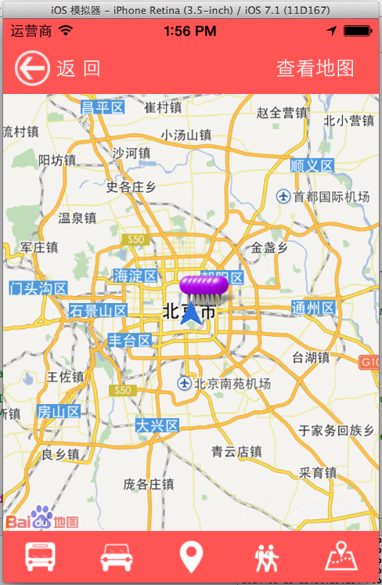 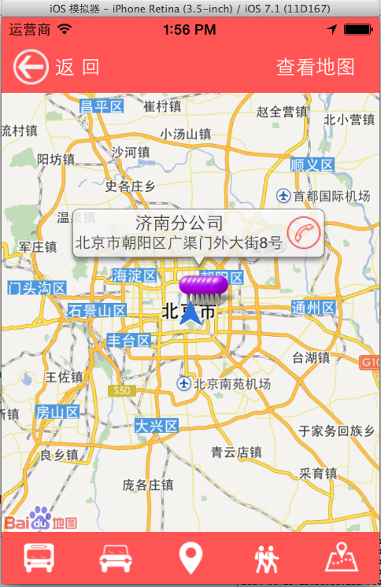

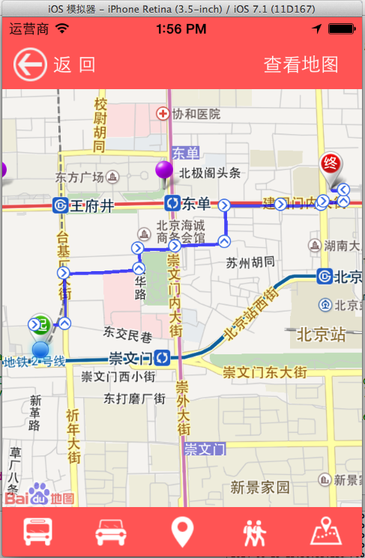 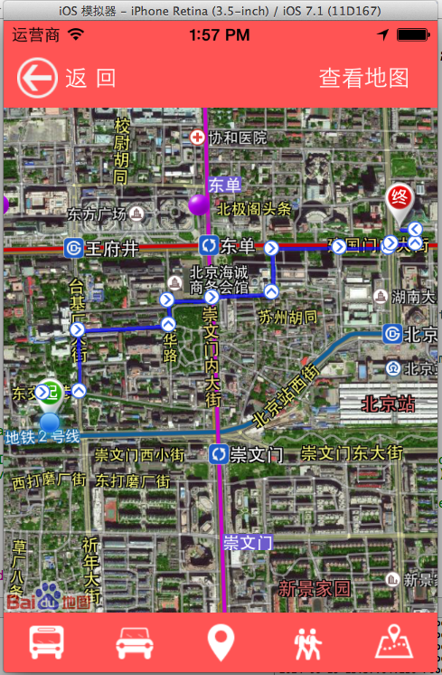

###### 交互细则（可以体现易用性要求）

##### 处理流程及业务规则(包括参数)/算法描述

FunctionViewControl文件夹下

CheckMapViewController.mm

内部方法：

其他实现方法与showTheShopInMapViewController.mm类中的方法相似可参照

##### 输出列表、输出格式及合法性

描述打印方式、导入、导出等相关内容（可选）

##### 接口相关要求

描述该节点直接交互的节点的VO对照情况，谁发起谁进行描述

同时描述下游单据是否允许修改、删除、弃审、回写等逻辑控制。

##### 性能、安全及易用性相关要求

描述产品对性能方面的要求

##### 升级要求

产品版本升级带来的单价字段变更的相关处理

# 产品接口描述

## 本模块与其他模块的相关需求及影响

场景

影响、

* **销售订单**

传递参数：生产工厂、日期范围、物料范围

返回值：单据id、行id、物料id、自由项、需求日期、数量

取数条件：

组织范围：获取范围是生产工厂，则获取发货组织=传递生产工厂的单据。

日期范围：按各单据的计划发货日期在日期范围内取需求数据

数量：表体行（主数量 –已出库数量）。

状态：表头不等于关闭态，表体行未出库关闭。

## 本模块对外提供的相关服务及影响

总结本模块可以对外提供的服务

-------------------------------------------------------

shopViewController.m

内部方法

//点击事件，101获取城市门店请求 102：选择城市

-(void)ButtonClick:(UIButton *)button

#pragma mark typeSelectViewViewController代理

-(void)setpro:(changeCity *)pro

#pragma mark alertDelegate

-(void)alertView:(UIAlertView*)alertView clickedButtonAtIndex:(NSInteger)buttonIndex

//刷新定位结果需接受通知

-(void)refushlocal

shopListViewController.m

内部方法

//请求门店数据

-(void)requestStores

//获取门店数据

-(void)getStore

shopListTableViewCell.m

内部方法

//初始话

-(id)initWithStoreDict:(StoreMessage*)store andCellStyle:(UITableViewCellStyle)style reuseIdentifier:(NSString *)reuseIdentifier

//定位编码返回结果通知方法

-(void)onGetAddrResult:(BMKSearch*)searcher result:(BMKAddrInfo*)result errorCode:(int)error

//经纬度测量两点距离

-(double)LantitudeLongitudeDist:(double)lon1 other_Lat:(double)lat1 self_Lon:(double)lon2 self_Lat:(double)lat2

- (CLLocationDistance) getCLLocationDistance:(CLLocationCoordinate2D)coordinateA TheTowCoordinate:(CLLocationCoordinate2D )coordinateB

//0：调转到地图视图 1：电话事件

-(void)clickButton:(UIButton *)button

showTheShopInMapViewController.mm

对外方法

//设置门店信息

-(void)setstoreMessage:(StoreMessage *)store

//改变地图类型事件

-(void)mapTypeClick:(UIButton *)button

// 1000: 公交新路规划 1001：自驾车线路规划 1002：定位 1003：步行线路规划 1004：改变地图类型

-(void)buttonClick:(UIButton *)button

#pragma mark -----线路规划

为百度地图提供的线路添加划线代码

--------------------------------------------------------------------------------------------